**ЗАВДАННЯ.**

**Вивчити і законспектувати наданий матеріал.**

**Лекція. Основні поняття про допуски і посадки**

Переважно в машинах чи механізмах деталі знаходяться у з'єднаннях з іншими деталями. Деталі, які частково або повністю входять одна в одну, утворюють з'єднання.

В деталях машин розрізняють два різновиди поверхонь: з'єднувані поверхні і не з'єднувані (вільні) поверхні.

З'єднуваними називаються поверхні, по яких деталі з'єднуються у складальні одиниці, а складальні одиниці – у механізми.

Не з'єднувані (вільні) – це конструктивно необхідні поверхні деталей, які не призначені для з'єднання з поверхнями інших деталей.

Залежно від форми поверхонь, по яких відбувається з'єднання деталей (з'єднуваних поверхонь), розрізняють:

– гладкі циліндричні та конічні з'єднання, які складаються з охоплюючої і охоплюваної циліндричних або конічних поверхонь;

– плоскі з'єднання, які складаються з охоплюючої і охоплюваної плоских поверхонь;

– різьбові та гвинтові з'єднання, які складаються з охоплюючої і охоплюваної гвинтових поверхонь, які мають в нормальному перерізі трикутний, трапецієподібний або інший профіль;

– зубчасті та черв'ячні з'єднання, які складаються із зубців коліс або зубців черв'ячного колеса і гвинтових поверхонь черв'яка, які періодично дотикаються один до одного;

– шліцьові з'єднання, які складаються з охоплюючої (повздовжні пази) і охоплюваної поверхні, та інші з'єднання.

За характером контакту двох або декількох деталей з'єднання поділяються на:

– з'єднання з поверхневим контактом (гладкі циліндричні, конічні, різьбові, шліцьові та ін.);

– з'єднання з ліній частим контактом (роликові підшипники, зубчасті з'єднання);

– з'єднання з точковим контактом (кулькові підшипники і інші сферичні з'єднання).

З'єднувані поверхні деталей у свою чергу поділяються на охоплюючи і охоплювані.

Охоплююча поверхня - поверхня деталі, яка охоплює поверхню іншої деталі.

Охоплювана поверхня - поверхня деталі, яка охоплюється поверхнею іншої деталі.

Охоплюючи поверхню, незалежно від її форми, називають отвором, а охоплювану – валом.

Основні поняття та визначення, що стосуються системи допусків і посадок, встановлені ДСТУ 2500 – 94.

Одним з параметрів, які характеризують деталь як геометричне тіло, є її розмір.

Розмір – числове значення лінійної величини (діаметр, довжина тощо) у вибраних одиницях вимірювання.

Отвір – термін, що умовно застосовується для позначення внутрішніх елементів деталей, включаючи і нециліндричні елементи.

Вал – термін, що умовно застосовується дня позначення зовнішніх елементів деталей, включаючи і нециліндричні елементи.

У з'єднанні шпонки з пазом валу шпонка є валом, а паз валу є отвором.

Розміри з'єднуваних поверхонь називаються з'єднуваними розмірами, а розміри не з'єднуваних (вільних) поверхонь називаються вільними розмірами.

Умовно розміри позначаються літерами латинського алфавіту. Розміри, що належать до отворів, позначаються великою літерою https://konspekta.net/infopediasu/baza15/674380146552.files/image002.gif а розміри, що належать до валів – малою літерою https://konspekta.net/infopediasu/baza15/674380146552.files/image004.gif .

В машинобудуванні всі розміри в технічній документації задають і зазначають у міліметрах.

Номінальний розмір – це розмір, щодо якого визначаються відхилення (рис. 1, а, б).

Він є однаковим для отвору і валу, які утворюють з'єднання.

Розміри, одержані при виготовленні деталей, відрізняються від номінальних внаслідок впливу похибок оброблювання, тому їх називають дійсними (справжніми) розмірами.

Дійсний розмір – розмір елемента, встановлений вимірюванням.

Дійсні розміри позначають: De – отвору; dе – валу.

Граничні розміри – два гранично допустимі розміри елемента, між якими повинен знаходитись (або яким може дорівнювати) дійсний розмір.

Розрізняють найменший і найбільший граничні розміри.

Найменший граничний розмір - найменший допустимий розмір елемента (рис. 1). Його позначають: Dmin – для отвору; dmin – для валу.

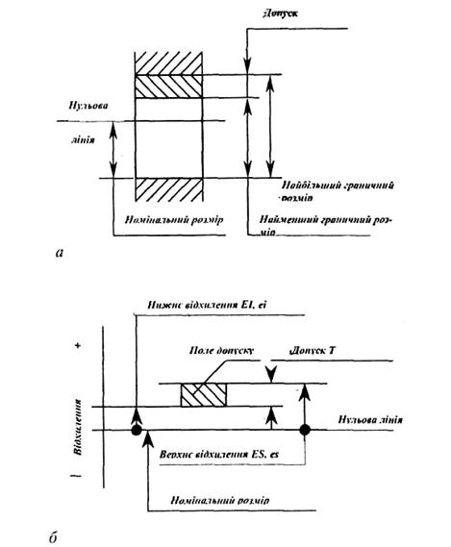

Рис. 1. Номінальний розмір.

Найбільший граничний розмір – це найбільший допустимий розмір елемента (рис. 1, а).

Його позначають: Dmах – для отвору: dmах – для вала.

Умови придатності дійсних розмірів записуються так: для отвору: Dmin ≤ De ≤ Dmax; для вала: dmin ≤ de ≤ dmах.

Граничні розміри задаються граничними відхиленнями від номінального розміру.

Відхилення розміру – це алгебрична різниця між розміром (дійсним або граничним) і відповідним номінальним розміром. Його позначають: Е – для отвору; е – для вала.

Дійсне відхилення розміру – алгебрична різниця між дійсним і відповідним номінальним розмірами.

Його позначають: Ее – для отвору; ее – для вала.

Граничне відхилення розміру – алгебрична різниця між граничним і відповідним номінальним розмірами.

Розрізняють верхнє та нижнє граничні відхилення.

Верхнє відхилення розміру (ES, es) – алгебрична різниця між найменшим граничним і відповідним номінальним розмірами (рис. 1, б), тобто:

ЕI = Dmin – D; ei = dmin - d.

ЕS – верхнє відхилення отвору; es – верхнє відхилення вала.

Нижнє відхилення розміру (ЕІ, еі) – алгебрична різниця між найменшим граничним і відповідним номінальним розмірами (рис. 1, б), тобто:

EI = Dmin – D; еі = dmіn - d.

ЕІ – нижнє відхилення отвору; еі – нижнє відхилення вала.

Величина граничних відхилень визначає точність розміру, а величина дійсного відхилення визначає придатність розміру.

За відомими номінальними розмірами і їх граничними відхиленнями, граничні розміри визначаються за формулами:

для отвору: Dmax = D+ES; Dmin = D + EI;

для вала: dmах = d + es; dmіn =d + еі.

Граничні відхилення можуть бути додатними, від'ємними, або одне з них може бути рівне нулю. У розрахункові формули відхилення розмірів потрібно підставляти з їх знаками.

Допуск розміру Т – різниця між найбільшим і найменшим граничними розмірами або алгебрична різниця між верхнім і нижнім граничними відхиленнями (рис. 1, б), тобто:

ТD – Dmax – Dmin або TD = ЕS – ЕІ - допуск розміру отвору;

Td = dmax – dmin або Тd = es – еі - допуск розміру валу.

Допуск – це абсолютна величина без знаку. Якщо в розрахунках допуск одержується величиною від'ємною, то це свідчить про помилки, допущені в розрахунках.

Поле допуску – поле, обмежене найбільшим і найменшим граничними розмірами, яке визначається величиною допуску і його положенням відносно номінального розміру. В разі графічного зображення поле допуску міститься між двома лініями, що відповідають верхньому та нижньому відхиленням щодо нульової лінії (рис. 1, б).

У графічному зображенні полів допусків розмірів їх розташовують щодо нульової лінії.

Нульова лінія – лінія, що відповідає номінальному розміру, від якої відкладаються відхилення розмірів в разі, графічного зображення, полів, допусків та посадок.

Розташування поля допуску щодо номінального розміру або нульової лінії визначається одним з двох відхилень – верхнім або нижнім, яке називається основним.

Посадка – характер з єднання двох деталей, визначений різницею їх розмірів до складання.

Залежно від розмірів отвору і валу, що утворюють з'єднання, в посадках може утворюватися зазор або натяг.

Зазор – різниця між розмірами отвору і валу до складання, якщо розмір отвору більший за розмір валу (рис. 2). Зазор позначають літерою S .

Натяг – різниця між розмірами валу і отвору до складання, якщо розмір валу більший за розмір отвору (рис. 3). Натяг позначають літерою N. Натяг також можна визначити як від'ємну різницю між розмірами отвору і валу.

Посадка з зазором – посадка, за якою завжди утворюється зазор у з'єднанні, тобто найменший граничний розмір отвору більший за найбільший граничний розмір валу або дорівнює йому. В разі графічного зображення поле допуску отвору розташовано над полем допуску вала (рис. 4).

Найменший зазор ( https://konspekta.net/infopediasu/baza15/674380146552.files/image008.gif ) – різниця між найменшим граничним розміром отвору і найбільшим граничним розміром вала в посадці з зазором.

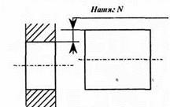

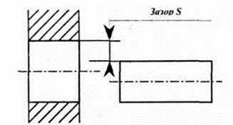

Рис. 2. Утворення зазору. Рис. 3. Утворення натягу.

 Величину найменшого зазору у з'єднанні визначають за формулами:

https://konspekta.net/infopediasu/baza15/674380146552.files/image013.gif або https://konspekta.net/infopediasu/baza15/674380146552.files/image015.gif .

Найбільший зазор ( https://konspekta.net/infopediasu/baza15/674380146552.files/image017.gif ) – різниця між найбільшим граничним розміром отвору і найменшим граничним розміром валу в посадці з зазором або в перехідній посадці.

Величину найбільшого зазору у з’єднанні визначають за формулами:

https://konspekta.net/infopediasu/baza15/674380146552.files/image019.gif або https://konspekta.net/infopediasu/baza15/674380146552.files/image021.gif .

Найменший і найбільший зазори є величинами додатними. Якщо при їх визначенні одержується від'ємне число, то це означає, що в цьому випадку у з'єднанні можливий не зазор, а натяг.

|  |  |
| --- | --- |
| |  | | --- | | Поле допуску отвору | |

|  |  |
| --- | --- |
| |  | | --- | | Поле допуску валу | |

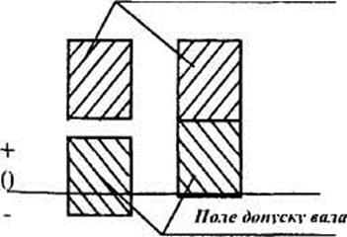

Рис. 4. Зображення полів допусків посадки з зазором.

Посадка з натягом – посадка, за якою завжди утворюється натяг у з'єднанні, тобто найбільший граничний розмір отвору, який менший за найменший граничний розмір валу або дорівнює йому.

В разі графічного зображення поле допуску отвору, розташоване під полем допуску валу.

Натяг у посадках з натягом як і зазор у посадках з зазором може набувати різних значень, однак його обмежують двома крайніми граничними значеннями: найбільшим (Nmax) і найменшим (Nmin) значеннями.

Величину найменшого натягу у з'єднанні визначають за формулами:

https://konspekta.net/infopediasu/baza15/674380146552.files/image025.gif , або https://konspekta.net/infopediasu/baza15/674380146552.files/image027.gif ;

Величину найбільшого натягу у з'єднанні визначають за формулами:

https://konspekta.net/infopediasu/baza15/674380146552.files/image029.gif або https://konspekta.net/infopediasu/baza15/674380146552.files/image031.gif ;

Найменший і найбільший натяги є величинами завжди додатними. Якщо при їх визначенні одержимо від'ємне число, то це означає, що в цьому випадку у з'єднанні можливий не натяг, а зазор.

Перехідна посадка – посадка, за якою можливе отримання як зазору, так і натягу в з'єднанні залежно від дійсних розмірів отвору і валу.

В разі графічного зображення поля допусків отвору і валу перекриваються повністю або частково.

Найбільший зазор і найбільший натяг у перехідній посадці визначаються так само, як і в посадках з зазором і в посадках з натягом.

Допуск посадки – сума допусків отвору і валу, що складають з'єднання, тобто:

https://konspekta.net/infopediasu/baza15/674380146552.files/image033.gif .

Ця формула є справедливою для всіх різновидів посадок: з зазором, з натягом і перехідних.

Крім того, допуск посадки з зазором можна визначити як різницю між найбільшим (Smax) і найменшим (Smin) граничними значеннями зазору, тобто:

https://konspekta.net/infopediasu/baza15/674380146552.files/image035.gif .

Аналогічно можна визначити допуск посадки з натягом як різницю між найбільшим (Nmax) і найменшим (Nmin) граничними значеннями натягу, тобто:

https://konspekta.net/infopediasu/baza15/674380146552.files/image037.gif .

Допуск перехідної посадки: https://konspekta.net/infopediasu/baza15/674380146552.files/image039.gif .

Графічне зображення полів допусків дає наочне зображення посадок, розгорнутих в одній площині, що полегшує сприйняття основних параметрів з'єднання, полегшує здійснення розрахунків, пов'язаних з їх визначенням.

Графічне зображення полів допусків розпочинають з проведення нульової лінії, яка відповідає рівню верхньої межі номінального розміру і яка приймається за початок відліку відхилень. Від нульової лінії відкладають на осі ординат у довільному масштабі граничні відхилення: зі знаком плюс – вгору, зі знаком мінус – вниз, а потім на схему наносять позначення всіх параметрів, що характеризують дане з'єднання.

|  |
| --- |
|  |
|  | https://konspekta.net/infopediasu/baza15/674380146552.files/image041.jpg |

Рис. 5. Графічне зображення полів допусків для з'єднання Ø https://konspekta.net/infopediasu/baza15/674380146552.files/image043.gif мм.

На рис. 5 наведено графічне зображення (схему розташування) полів допусків для з'єднання Ø https://konspekta.net/infopediasu/baza15/674380146552.files/image043.gif мм.

У графічному зображенні полів допусків характер з'єднання розпізнають таким чином:

– якщо поле допуску валу буде розташоване нижче від поля допуску отвору, то це свідчить про те, що дана посадка буде із зазором і для неї слід визначити граничні значення зазору: Smax і Smin;

– якщо поле допуску валу буде розташоване вище від поля допуску отвору, то посадка буде з натягом і для неї слід визначати граничні значення натягу: Nmax і Nmin;

– якщо поля допусків вала і отвору повністю або частково перекриваються, то посадка буде перехідною і для неї слід визначати найбільший зазор (Smax) і найбільший натяг (Nmax).

Відповідно на рис. 5 наведено схему розташування полів допусків для посадки із зазором, оскільки поле допуску отвору ТD розташоване вище поля допуску валу Тd.

Для розпізнавання характеру (різновиду) з'єднань без графічного зображення полів допусків отвору і валу при наявності номінальних розмірів і граничних відхилень деталей, потрібно розпочати визначення граничних значень зазору Smax і Smin.

Якщо обидва значення зазору одержують додатними, то це означає, що задана посадка є посадкою з зазором.

Якщо Smax одержується від'ємним, то це означає, що задана посадка є посадкою з натягом і для неї слід визначати граничні значення натягу: Nmax і Nmin;

Якщо Smax одержується додатнім, а Smin – від'ємним, то це означає, що задана посадка э перехідною і для неї слід визначати Smax і Nmax.

Розпізнати різновид з'єднання можна також, порівнюючи між собою граничні розміри отвору і вала:

- якщо https://konspekta.net/infopediasu/baza15/674380146552.files/image046.gif – посадка буде із зазором;

- якщо https://konspekta.net/infopediasu/baza15/674380146552.files/image048.gif – посадка буде з натягом;

- якщо https://konspekta.net/infopediasu/baza15/674380146552.files/image050.gif і https://konspekta.net/infopediasu/baza15/674380146552.files/image052.gif – посадка буде перехідною.

Лінійні розміри і граничні відхилення на кресленнях в машинобудуванні позначають в міліметрах без їх скороченого позначення, тобто розмірність «мм» не пишеться.

Граничні відхилення записують безпосередньо після номінального розміру зі своїм знаком, причому верхнє відхилення розташовують над нижнім (рис. 6, а), знак плюс біля відхилень записується. Граничні відхилення, які дорівнюють нулю, не записуються, їх місце залишається вільним (рис. 6, б). Розмір шрифту відхилень повинен бути на розмір меншим від розміру шрифту розмірного числа.

|  |
| --- |
|  |
|  | https://konspekta.net/infopediasu/baza15/674380146552.files/image054.jpg |

Рис. 6. Позначення розмірів і граничних відхилень на кресленнях деталей.

При симетричному розташуванні поля допуску відносно нульової лінії (номінального розміру) абсолютне значення відхилень зазначається один раз із знаками ±; при цьому висота цифр у відхиленнях повинна дорівнювати висоті цифр номінального розміру (рис. 6, в).

У відхилень нуль з правого боку від цифри не пишуть. Якщо число значущих цифр у верхнього і нижнього відхилень різне, то дописується нуль з правого боку, тобто кількість цифр у верхньому і нижньому відхиленнях повинна бути однаковою (рис. 6, г).

https://konspekta.net/infopediasu/baza15/674380146552.files/image055.gif Граничні відхилення розмірів деталей на складальних кресленнях записують у вигляді дробу, в чисельнику якого записують числові значення граничних відхилень отвору, в знаменнику – числові значення граничних відхилень валу (рис. 7, а).

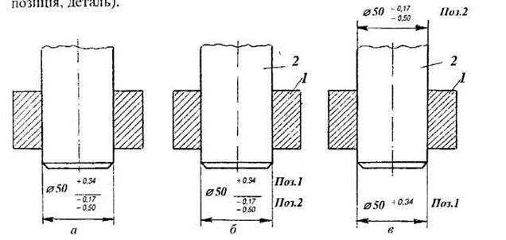

Рис. 7. Позначення граничних відхилень на складальних кресленнях.

При позначенні числових значень розмірів і відхилень на складальних кресленнях допускаються написи, що пояснюють, до якої з деталей належать відхилення (рис. 7, б і в) (скорочене позначення «поз» означає позиція, деталь).

**Контрольні запитання**

1. Що називають розміром?

2. В чому полягає відмінність між номінальним, граничними та дійсним розмірами?

3. Що називають відхиленням?

4.Як визначаються відхилення граничні, середні, дійсні?

5. В чому полягає відмінність між поняттями допуск та поле допуску; посадка та допуск посадки?

6. Як встановити відповідність деталі заданому полю допуску?

7. Що називають зазором та які види зазорів бувають?

8. Що називають натягом та які види натягів бувають?

9. Якими параметрами характеризується посадка з зазором?

10. Якими параметрами характеризується посадка з натягом?

11. Якими параметрами характеризується перехідна посадка?